ТЕХНОЛОГИЧЕСКАЯ КАРТА УРОКА
- ФИО: Обухов Василий Александрович
- Предмет: астрономия
- Класс: 11
- Тема урока: «Система Земля-Луна» (урок №19, §17, стр. 85-89)
УМК, по которому разработан урок: УМК «Астрономия 11 класс»
1.Астрономия . 11 класс. Учебник (авторы : Воронцов-Вельяминов Б. А., Страут Е. К. ) - М.: Дрофа, 2014..
2. Астрономия . 11 класс. Методическое пособие (Е. К. Страут.) — М. : Дрофа, 2013.
3. Астрономия . 11 класс. Электронное приложение.
6. Цель урока: развитие знаний по астрономии, формирование представления о Солнечной системе и о связи Земля-Луна, об уникальности системы Земля-Луна, о Луне как части Вселенной.
7. Задачи:
-обучающие: раскрыть содержание понятия «Система Земля - Луна», дать представление о связи в этой системе, познакомить с картами видимого полушария и обратной стороны Луны..
- развивающие: выявить черты сходства и различия Земли и Луны, развивать умения работать в группе с учебником, дополнительной литературой, интерактивными источниками, способствовать формированию астрономических знаний и культуры, развитию кругозора, памяти, логики, воображения и интеллекта.
-воспитательные: способствовать формированию астрономической культуры, развитию умения работать в группе, коллективе; осознание себя как части целостности Вселенной.
8. Планируемые результаты:
Личностные: осознание ценностей астрономических знаний, как важнейшего компонента научной картины мира; научиться оценивать с позиции социальных норм собственные поступки и поступки других людей на планете Земля.
Метапредметные: умение организовывать свою деятельность, определять её цели и задачи, умение вести самостоятельный поиск, анализ, отбор информации, умение взаимодействовать с людьми и работать в коллективе. Высказывать суждения, подтверждая их фактами , выдвигать гипотезы о возможном существовании биологической жизни на других планетах, овладение элементарными практическими умениями работы с учебником для исследования.
Предметные: объяснять механизм парникового эффекта и его значение для формирования и сохранения уникальной природы Земли; определять и различать понятия: планета, ее спутники; описывать природу Луны и объяснять причины ее отличия от Земли; анализировать иллюстративно – справочные материалы и материалы интерактивного пособия и сравнивать планету Земля с естественным спутником Луна по разным параметрам, описывать уникальные особенности Земли как планеты и Луны как спутника.
9. Универсальные учебные действия:
Личностные: осознать необходимость изучения окружающего мира, планет Солнечной системы вообще, в частности – Земля и её спутника – Луны, и себя как уникального и неповторимого жителя на планете Земля и вырабатывать бережное отношение к окружающему миру через добрые дела и поступки.
Регулятивные: планировать свою деятельность под руководством учителя, оценивать работу одноклассников, работать в соответствии с поставленной задачей, сравнивать полученные результаты с ожидаемыми, корректировать свои действия в соответствии с изменяющейся ситуацией, владеть основами самоконтроля и самооценки, принятия решений и осуществления осознанного выбора в учебной и познавательной деятельности.
Познавательные: извлекать информацию из предлагаемых источников о плане Земля и естественном спутнике Луна, делать анализ и отбор информации, добывать новые знания из источников ЭОР, перерабатывать информацию для получения необходимого результата.
Коммуникативные: умение общаться и взаимодействовать друг с другом.
10. Тип урока: комбинированный.
11. Методы, приемы, формы:
– словесный (беседа), игровой;
– наглядный (мультимедийная презентация;);
– практические;
– метод самоконтроля;
– проблемный, организация поисковой и исследовательской работы;
- сочетание фронтальной, индивидуальной и парной формы работы.
12. Технологии обучения: технология развивающего обучения, технология деятельностного подхода, технология проблемного обучения, здоровьесберегающая, технология оценки образовательных достижений.
13. Техническое оборудование: учебник, электронное приложение к учебнику Астрономия. 11 класс. Изд-во «Дрофа» 2014 г, мультимедиа - интерактивное наглядное пособие «Солнечная система», изд-во «Дрофа», 2007 г., презентация автора «Земля - Луна», презентация «Голубая красота», интерактивная доска StarBoard, ноутбук.
Технологическая карта урока по теме «Система Земля - Луна»
№ | Этап  урока | Время | Деятельность учителя | Деятельность ученика | Результаты
 |  |  |  |  | Личностные | Предметные | Метапредметные
1 | Вводно – мотивационный | 10 мин. | (Слайд 1) Приветствие учащихся, проверка готовности учащихся к уроку.  Показ презентации «Голубая красота» (захватывающее зрелище», с музыкальным сопровождением (Слайд 2) | Приветствие учителя, подготовка к уроку.  Восхищение увиденным | Включение в общение, построение осознанной устной речи, берегите Землю, сохраним такую красоту | Формирование знаний об уникальности планеты Земля, самая красивая планета | Использовать устную речь для аргументированного ответа, высказывать суждения по поводу увиденного
 |  |  | Фронтальный опрос:  - Какие тела мы называем звёздами, планетами, спутниками? (Слайд 3)  - Какие гипотезы о происхождении Луны вы знаете? (Слайд 4) | Демонстрация знаний  1.Перечисляют какие тела относятся к звёздам, планетам, спутникам.  2.Отвечают на вопрос о гипотезах происхождения Луны | Поиск и выделение необходимой информации по теме.  Формирование навыков коммуникативной компетенции  Ответственное отношение к учению | Формирование умений работы с текстом учебника  Сравнивать объекты, факты, явления, события по заданным критериям | Уметь обобщать, делать выводы.  Ставить учебные задачи и выбирать способы их решения.  Работать в связи с поставленной целью и предложенным планом
 |  |  | Озвучивает тему урока: (Слайд 5)  - Тема нашего урока:  «Система Земля – Луна».  (Слайд 6)  Организует беседу по уточнению первичных знаний:  - Ребята, исходя из темы, давайте попытаемся составить вопросы, на которые вам хотелось бы получить ответы, и что, по вашему мнению, важно знать о системе «Земля – Луна»?  (Слайд 7-9) | Слушают учителя  Озвучивают свои записи в свободной форме | Включение в общение | Обобщение первоначальных знаний по данной теме | Использовать устную речь для аргументированного ответа
2 | Процессуально -содержательный | 20 мин. | Работа с учебником и беседа, сопровождается презентацией  1. (текст стр.85-86): (Слайд 10,11)  - Назовите основные оболочки земного шара и соответствующие им три агрегатных состояния вещества?  - Дайте сравнительный анализ о наличие данных оболочек у небесных тел Солнечной системы?  2. (рисунок 4.2. стр. 86)  (Слайд 12)  - Каково внутреннее строение планет земной группы и Луны?  3. (работа с учебником: приложение IV учебника стр. 216)  - Сравните основные составляющие атмосферы планет Земля, Марс Венера. Какой вывод из данной таблицы можно сделать?  4. (рисунок 4.3. стр.87)  - Что вы можете рассказать о таком явлении как «парниковый эффект»? В чём различие данного эффекта на планете Земля и Венера? (Слайд 13)  5. (работа в парах, текст стр. 88)  - Составьте схему строения атмосферы Земли и расскажите об основных характеристиках каждого слоя, заполнить таблицу  (ПРИЛОЖЕНИЕ 1) (Слайд 14)  - (рассказ учителя о магнитосфере Земли)  (Слайд 15)  Делаем вывод: Земля – единственная «живая» планета, все планеты, входящие в Солнечную систему, имеют общие черты и различия.  7. (текст стр. 89) (Слайд 16)  - Прочитайте материал учебника, заполните таблицу основных параметров Луны, сравните свою работу с таблицей на слайде.  (ПРИЛОЖЕНИЕ 2) (Слайд 17)  - (рассказ учителя о поверхности Луны, рисунки 4.4. -4.7 стр. 91-93, слайды презентации)  - что вы можете сказать о поверхности Луны?  - что такое кратер и как он образуется? (Слайд 18)  - есть такое понятие «обратная сторона Луны», что вы можете об этом рассказать? (Слайд 19)  9. (рассказ учителя об исследованиях Луны, рисунки 4.8-4.9 стр. 94, 96) (Слайд 20,21)  - ребята, а ступала ли нога человека на поверхность Луны?  - как вы знаете в Арктике существуют научные станции по исследованию Земли, а существуют станции по исследованию Луны?  10. (работа в парах - исследовательская работа со справочными пособиями)  - какие фазы Луны вам известны, объясните причину смены лунных фаз ? (Слайд 22)  - как эти фазы отражаются на Земле? (Слайд 23)  - при каком условии происходит солнечное и лунное затмения? (Слайд 24, 25)  Делаем вывод: Луна – это единственный естественный спутник нашей планеты – Земля, вращаясь вокруг неё, а вместе – вокруг Солнца, играет важную роль в жизни Земли. (Слайд 26) | Работают с текстом и рисунками учебника, отвечают на вопросы: об уникальности планеты Земля;  наличие сходства и различий во внутреннем строении Земли с другими планетами и Луной  Решают проблему,  обобщают и формулируют вывод  Работают с текстом и рисунком учебника, отвечают на поставленный вопрос  Работают с текстом учебника, составляют схему, делают сообщения по ходу которых составляют таблицу  Слушают учителя, делают запись в тетрадях о понятии «пояс радиации»  Работают с текстом учебника, заполняют таблицу, затем сравнивают её с таблицей учителя на слайде  Слушают учителя, работают с рисунком учебника и презентации, отвечают на поставленные вопросы  Слушают учителя, работают с рисунком учебника и презентации, отвечают на поставленные вопросы  Находят ответы на вопросы в справочнике по астрономии | Готовность к самообразованию.  Формирование умений давать аргументированный ответ.  Формирование умений самостоятельной работы.  Формирование коммуникативных навыков | Выполнять учебные и познавательные задачи, применять полученные умения и навыки  Понимание главного, что Земля – единственная «живая планета, все планеты входящие в солнечную систему имеют общие черты и различия | Работать в группах.  Аргументировать свой ответ.  Общаться с одноклассниками на принципах дружбы, толерантности  Уметь высказывать суждения, подтверждая их фактами, искать и отбирать информацию в учебниках и других справочных пособиях, мельтимедийных ресурсах
3 | Физ.минутка | 1 мин. | «Игра молчанка» (верное утверждение – поднятая правая рука, неверное утверждение – поднятая левая рука): (Слайд 27)  1. Луна – естественный спутник Земли.  2. Солнце – звезда.  3. Луна имеет все три оболочки как и Земля: атмосфера, гидросфера, литосфера.  4. Наиболее характерной формой рельефа Луны являются кратеры.  5. Материки и моря есть только на Земле.  6. Нейл Армстронг вступил на поверхность Луны в 1969 году. | Играют, демонстрируя свои физические способности и знания темы | Формирование ЗОЖ  Осознание уважительного и доброжелательного отношения к другому человеку и его мнению | Краткая характеристика системы Земля-Луна:  естественный спутник, наличие оболочек Луны, форма рельефа Луны, влияние Земли и Луны друг на друга, исследования Луны | Правильное выполнение двигательных действий
4 | Закрепление | 10 мин. | (работа на местах с тестом)  1.Проверка усвоения нового материала в форме установления соответствия (ПРИЛОЖЕНИЕ 3)  2. Взаимопроверка | Демонстрируют знания, отвечают на вопросы теста  Задают по одному вопросу по материалу любому ученику класса | Саморегуляция,  самооценка  формирование целостного мировоззрения, соответствующего современному уровню развития науки | Показывают знания по пройденной теме  Построение устной речи при ответе на вопросы одноклассников  Отрабатываю навыки решения задач по астрономии | Использование устной речи для аргументированного ответа  Анализ, выводы, обобщения по мультимедийной информации
 |  |  | 3. Работа у доски  упр.13 стр. 97 (ПРИЛОЖЕНИЕ 4) | Решают задачу и сверяют полученную информацию с ответом на доске
5 | Рефлексия | 2 мин. | 1.Самооценка содержания урока – методика «Светофор»: (Слайд 28)  Красный – я не узнал ничего нового на уроке  Жёлтый – я мало нового узнал на уроке  Зелёный – я много нового узнал на уроке  2. Выставление оценок с комментариями учителя | Рассуждения учеников по содержанию урока | Мотивация на обучение | Использование умений и знаний при выполнении заданий | Изучать разнообразные источники информации  Классифицировать информацию
6 | Домашнее задание | 2 мин. | (Слайд 28)  - §17, вопросы 1,4,7 стр.97 (письменно)  - упр.13 стр. 97 (если не успели на уроке)  3. Творческое задание: подготовить презентацию или сообщение на одну из тем:  - «Влияние Луны на жизнь людей»  - «Наиболее известные теории о происхождении Луны»  - «Приливы и отливы»  - «Лунные и Солнечные затмения»  - «Влияние затмений на судьбы людей»  - Подготовить сообщение о Луне от имени астронавта или ученого астронома. | Записывают д/з в дневник, проверяют друг у друга запись в дневнике | Мотивация на обучение | Использование умений и знаний при выполнении заданий | Изучать разнообразные источники информации

Список литературы: (Слайд 29)

- Воронцов-Вельяминов Б. А., Страут Е. К. Астрономия . Учебник 11 класс. - М.: Дрофа, 2014.
- Страут Е. К. Методическое пособие. Астрономия . 11 класс. — М. : Дрофа, 2013.
- Большая иллюстрированная энциклопедия знаний [Текст]: пер. с англ. М. Кракан. - М.:ЗАО «БММ»,2011.
- Иллюстрированная энциклопедия. Я открываю мир. – М.: АСТ, 2002.
- Иллюстрированный атлас. Планета Земля. – М.: Аванта+, 2003.
- Левитан Е.П. Дидактические материалы по астрономии. – М.: Просвещение, 2002.
- Энциклопедия. Я познаю мир. Космос. – М.: АСТ, 2006.
- Энциклопедия для детей в двух томах. Физика. – М.: Аванта+, 2003.

ПРИЛОЖЕНИЕ 1
Схема строения атмосферы планеты Земля
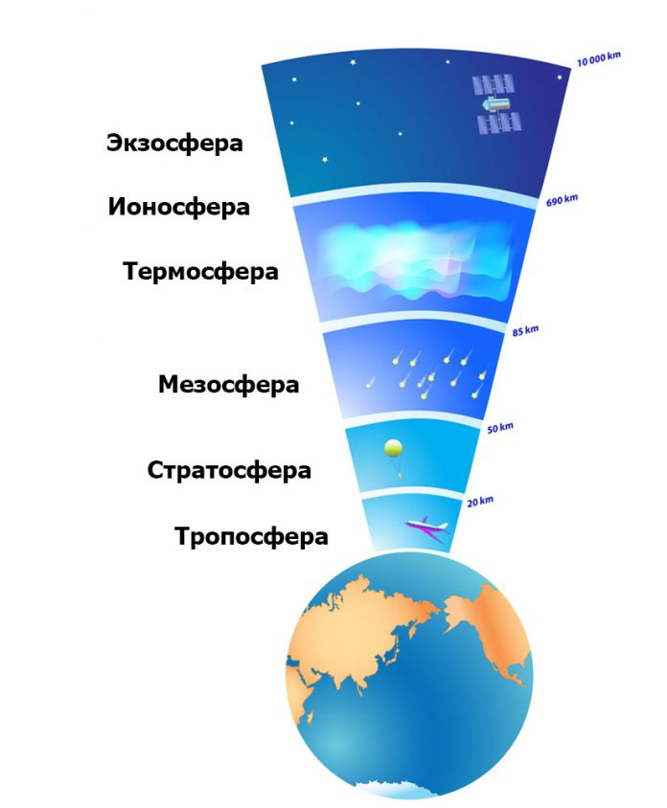
Таблица «Слои атмосферы и их основные характеристики»
Атмосферный слой | Основные характеристики
Тропосфера | Содержится 90% всей массы атмосферы и все водяные пары, происходят явления, определяющие погоду
Стратосфера | Находится слой озона
Мезосфера | На высоте 75 км температура достигает минимума -90⁰С.
Термосфера | Основным компонентом является водород и гелий, поглощает излучение Солнца и является ионосферой
Экзосфера | Атомы и молекулы беспрепятственно ускользают в космическое пространство

ПРИЛОЖЕНИЕ 2
Основные характеристики Луны
Параметр | Характеристика
Масса. | В 81 раз меньше, чем Земли
Размер (радиус) | 1700 км
Средняя плотность | 3300 кг/м³
Температура | Днём – 130°С, ночью – минус 170°С
Наличие оболочек | Нет гидросферы и атмосферы, покрыта слоем мелкораздробленного вещества - реголита
Расстояние от Земли до Луны | 384 400 км
Сила тяжести | В 6 раз меньше, чем на Земле

ПРИЛОЖЕНИЕ 3
Найдите соответствие:
- Луна имеет только эту оболочку | А. Гидросфера
2. Эта оболочка уникальное явление в Солнечной системе, никакая другая из известных планет ею не располагает | Б. Пояс радиации
3. Здесь находятся обладающие наиболее высокой энергией ионы и электроны | В. Кратер
4. Слой мелкораздробленного вещества на поверхности Луны | Г. Литосфера
5. Наиболее характерная форма рельефа Луны | Д. Реголита
6. Его назвали в честь космонавта Гагарина | Е.1959
7. В этом году советская автоматическая станция «Луна-3» впервые сфотографировала обратную сторону Луны | Ж. 1969
8. В этом году американец Армстронг вступил на поверхность Луны | З. 1966
- «Луна-9» совершила мягкую посадку на Луну | И. 1700
- Радиус Луны | К. Атмосфера

Ответы
1 | 2 | 3 | 4 | 5 | 6 | 7 | 8 | 9 | 10
Г | А | Б | Д | В | В | Е | Ж | З | И

ПРИЛОЖЕНИЕ 4
Упражнение 13 №1
Дано:
m=1 кг
ν= 29800 м/с
Найти:
Решение:
Е= m∙ ν²/2
Е= 1∙29800²/2= 444020000Дж=444МДж
Ответ: Е= 444МДж

